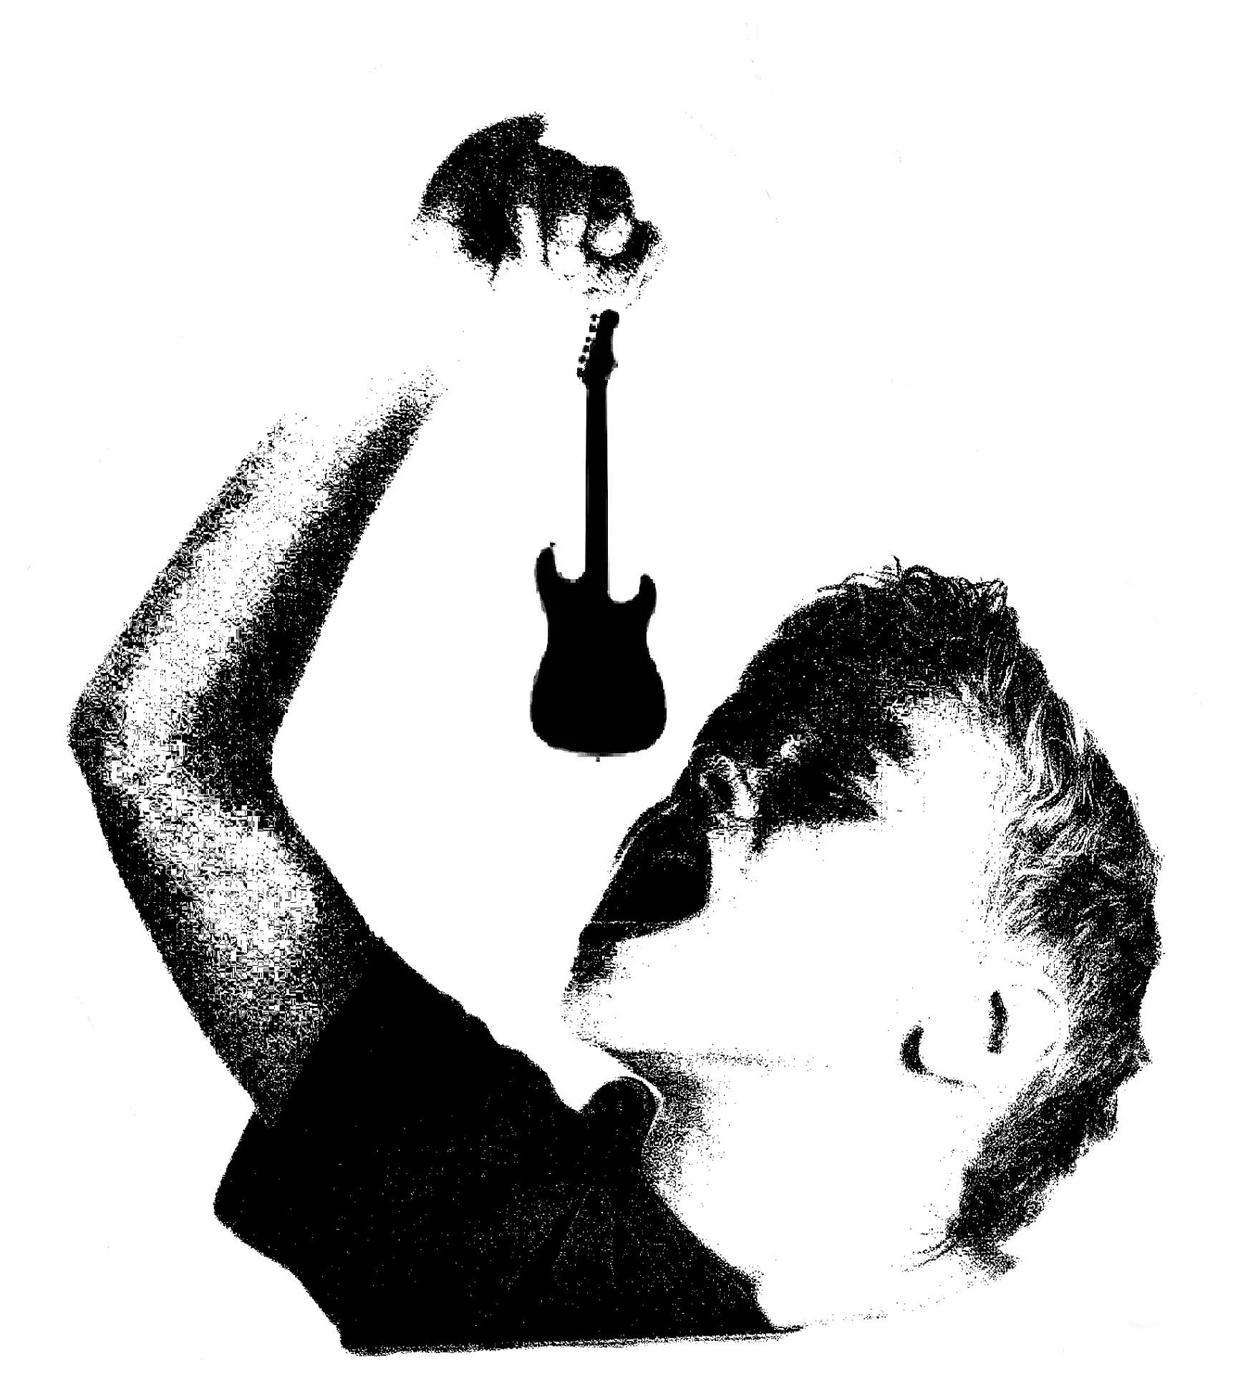
Bandinfo
2018 formierten wir uns in Schwäbisch Hall und gestalteten
aus Mark, Andreas, Tömmel, Inga und Josh den Bandnamen MATiJes.
Kein eingelegter Fisch, aber eine würzige 70er-Rock-Marinade verfeinert mit Songs
aus 60er bis 2000er von Pop bis Alternative.
Mit Spaß und schnörkellos lieben wir es z.B. Songs von Adele, Amy Winehouse, Billy Idol,
Black Crowes, Cranberries, Deep Purple, Jimi Hendrix, Lenny Kravitz, Mando Diao, Nirvana, Rolling Stones, Sweet und U2 zu spielen.
Auf der Bühne steht MATiJes unter Volldampf, lädt zum Abtanzen bis zum Siedepunkt ein und drosselt ausgewogen das Ventil für ruhigere Töne.
Andis Gitarrensolos runden das Ganze ab und lassen dich endgültig zum Musikladen
oder Rockpalast reisen.

